ВЕСТНИК
БЕЛОГОРСКОГО СЕЛЬСОВЕТА
20.01.2023 года / № 02(227)
Газета муниципального образования Белогорский сельсовет
Беляевского района Оренбургской области

ИНФОРМАЦИЯ АДМИНИСТРАЦИИ МУНИЦИПАЛЬНОГО ОБРАЗОВАНИЯ БЕЛОГОРСКИЙ
СЕЛЬСОВЕТ БЕЛЯЕВСКОГО РАЙОНА ОРЕНБУРГСКОЙ ОБЛАСТИ

АДМИНИСТРАЦИЯ
МУНИЦИПАЛЬНОГО ОБРАЗОВАНИЯ БЕЛОГОРСКИЙ СЕЛЬСОВЕТ
БЕЛЯЕВСКОГО РАЙОНА ОРЕНБУРГСКОЙ ОБЛАСТИ

ПОСТАНОВЛЕНИЕ

п. Белогорский
17.01.2023 № 03-п

Ремонт асфальтобетонного покрытия части улицы Набережная от улицы Тополиная до ул. Школьная и ул. Школьная от ул. Набережная до дома №1 п. Белогорский Беляевского района Оренбургской области, в рамках муниципальной программы «Социально-экономическое развитие территории муниципального образования Белогорский сельсовет Беляевского района Оренбургской области на 2023-2025 годы»

В соответствии со статьей 16 Федерального закона от 06.10.2003 № 131-ФЗ «Об общих принципах организации местного самоуправления в Российской Федерации», руководствуясь Уставом муниципального образования Белогорский сельсовет, муниципальной программой «Социально-экономическое развитие территории муниципального образования Белогорский сельсовет Беляевского района Оренбургской области на 2023-2025 годы» администрация сельсовета постановляет:
1. Осуществить ремонт асфальтобетонного покрытия части улицы Набережная от улицы Тополиная до ул. Школьная и ул. Школьная от ул. Набережная до дома №1 п. Белогорский Беляевского района Оренбургской области, в рамках муниципальной программы «Социально-экономическое развитие территории муниципального образования Белогорский сельсовет Беляевского района Оренбургской области на 2023-2025 годы»
2. Определить органом местного самоуправления ответственным за реализацию мероприятия, указанного в п.1 настоящего постановления, администрацию муниципального образования Белогорский сельсовет Беляевского района Оренбургской области
Финансовое обеспечение расходов по реализации проекта, указанного в пункте 1 настоящего постановления, является расходным обязательством администрации муниципального образования Белогорский сельсовет Беляевского района Оренбургской области и осуществляется за счет средств бюджета поселения.
3. Контроль за исполнением настоящего постановления оставляю за собой. 4. Постановление вступает в силу со дня его подписания и распространяется на правоотношения, возникшие при составлении и исполнении местного бюджета на 2023 год.

Глава администрации
муниципального образования
Белогорский сельсовет И.В. Карих

АДМИНИСТРАЦИЯ
МУНИЦИПАЛЬНОГО ОБРАЗОВАНИЯ БЕЛОГОРСКИЙ СЕЛЬСОВЕТ
БЕЛЯЕВСКОГО РАЙОНА ОРЕНБУРГСКОЙ ОБЛАСТИ

ПОСТАНОВЛЕНИЕ

п. Белогорский
19.01.2023 № 04-п
Об утверждении сметной документации
«Ремонт асфальтобетонного покрытия части улицы Набережная от
улицы Тополиная до ул. Школьная от ул. Набережная до дома № 1
п. Белогорский Беляевского района Оренбургской области»

Руководствуясь Уставом муниципального образования Белогорский сельсовет Беляевского района Оренбургской области, постановление администрации муниципального образования Белогорский сельсовет № 82-п от 21.12.2022 «Об утверждении муниципальной программы «Социально-экономическое развитие территории муниципального образования Белогорский сельсовет Беляевского района Оренбургской области на 2023-2025 годы», постановляю:
- Утвердить сметную документацию на объект:
1.1. «Ремонт асфальтобетонного покрытия части улицы Набережная от
улицы Тополиная до ул. Школьная от ул. Набережная до дома № 1 п. Белогорский Беляевского района Оренбургской области».
2. Контроль за исполнением настоящего постановления оставляю за собой.
3. Настоящее постановление вступает в силу после его официального опубликования на сайте муниципального образования Белогорский сельсовет http://белогорский.сельсовет56.рф и газете «Вестник Белогорского сельсовета».

Глава администрации
муниципального образования
Белогорский сельсовет И.В. Карих

АДМИНИСТРАЦИЯ
МУНИЦИПАЛЬНОГО ОБРАЗОВАНИЯ БЕЛОГОРСКИЙ СЕЛЬСОВЕТ
БЕЛЯЕВСКОГО РАЙОНА ОРЕНБУРГСКОЙ ОБЛАСТИ

ПОСТАНОВЛЕНИЕ

п. Белогорский
19.01.2023 № 05-п
Об установлении расходного обязательства

В целях проведения мероприятий по ремонту автомобильных дорог общего пользования и искусственных сооружений на них, в соответствии со статьей ч. 5 п.1 ст. 14 Федерального закона от 06.10.2003 № 131-ФЗ «Об общих принципах организации местного самоуправления в Российской Федерации», руководствуясь Уставом муниципального образования Белогорский сельсовет Беляевского района Оренбургской области, постановление администрации муниципального образования Белогорский сельсовет № 82-п от 21.12.2022 «Об утверждении муниципальной программы «Социально-экономическое развитие территории муниципального образования Белогорский сельсовет Беляевского района Оренбургской области на 2023-2025 годы», постановляю:
1. Установить, что расходное обязательство по ремонту автомобильных дорог общего пользования и искусственных сооружений на них является расходным обязательством муниципального образования Белогорский сельсовет Беляевского района Оренбургской области.
2. Определить органом местного самоуправления, ответственным за реализацию мероприятия, указанного в пункте 1 настоящего постановления, администрацию муниципального образования Белогорский сельсовет Беляевского района Оренбургской области.
Установить, что финансовое обеспечение расходного обязательства, указанного в пункте 1 настоящего постановления, осуществляется за счет поступающих субсидий из областного бюджета и средств местного бюджета.
3. Контроль за исполнением настоящего постановления оставляю за собой.
4. Настоящее постановление вступает в силу после его официального опубликования на сайте муниципального образования Белогорский сельсовет http://белогорский.сельсовет56.рф и газете «Вестник Белогорского сельсовета» и распространяется на правоотношения, возникшие в 1 января 2023 года.

Глава администрации
муниципального образования
Белогорский сельсовет И.В. Карих
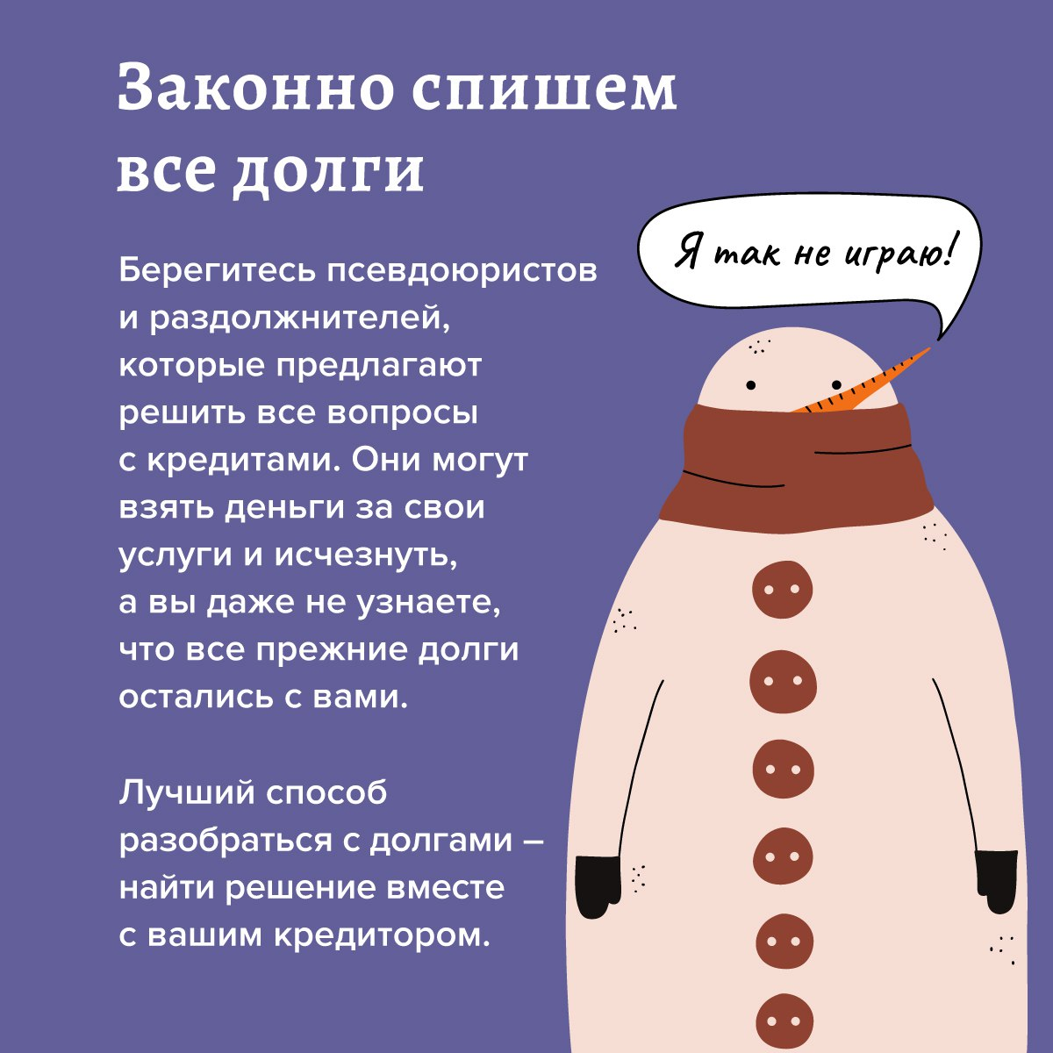

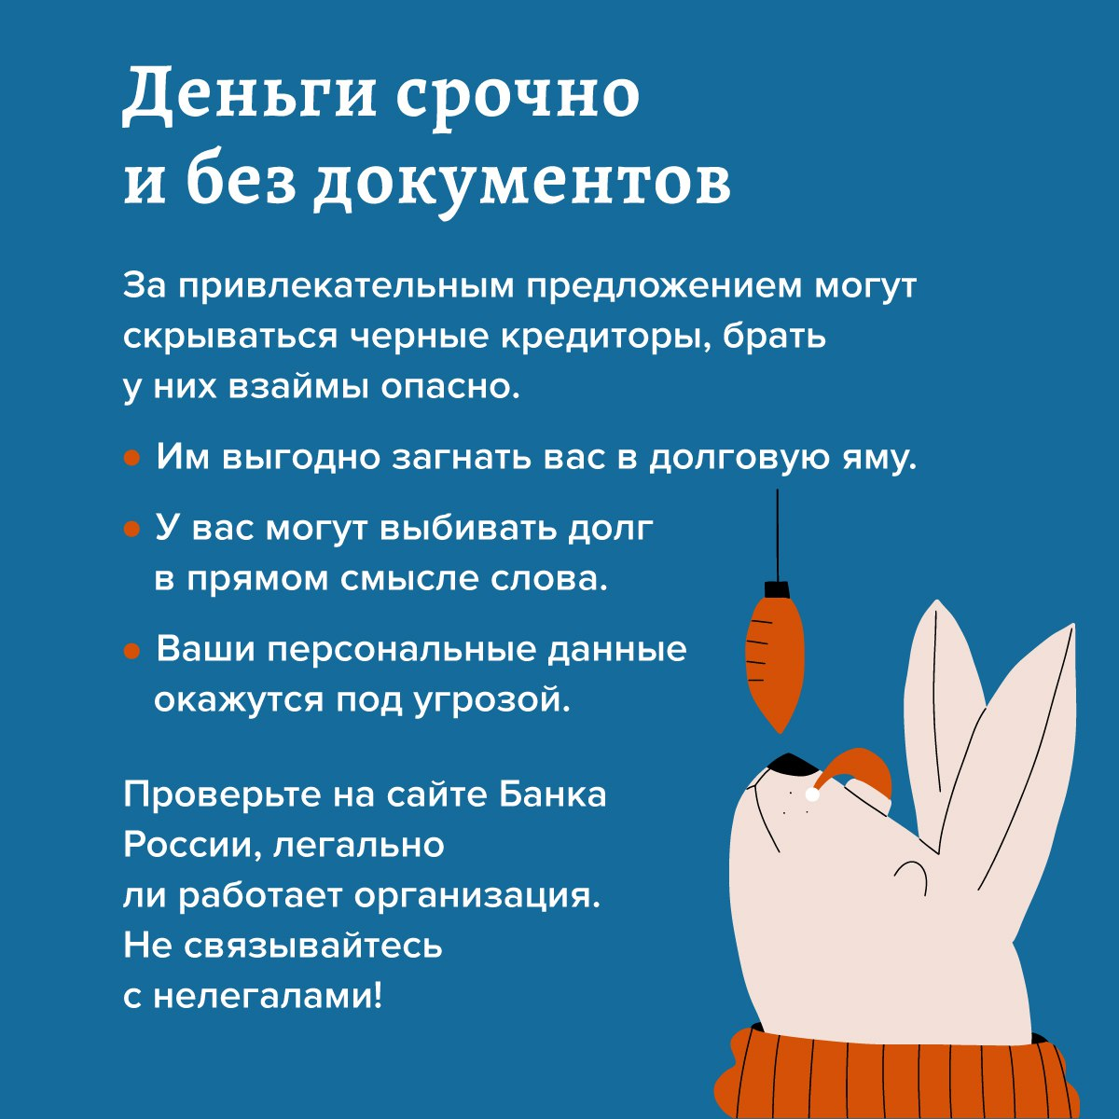

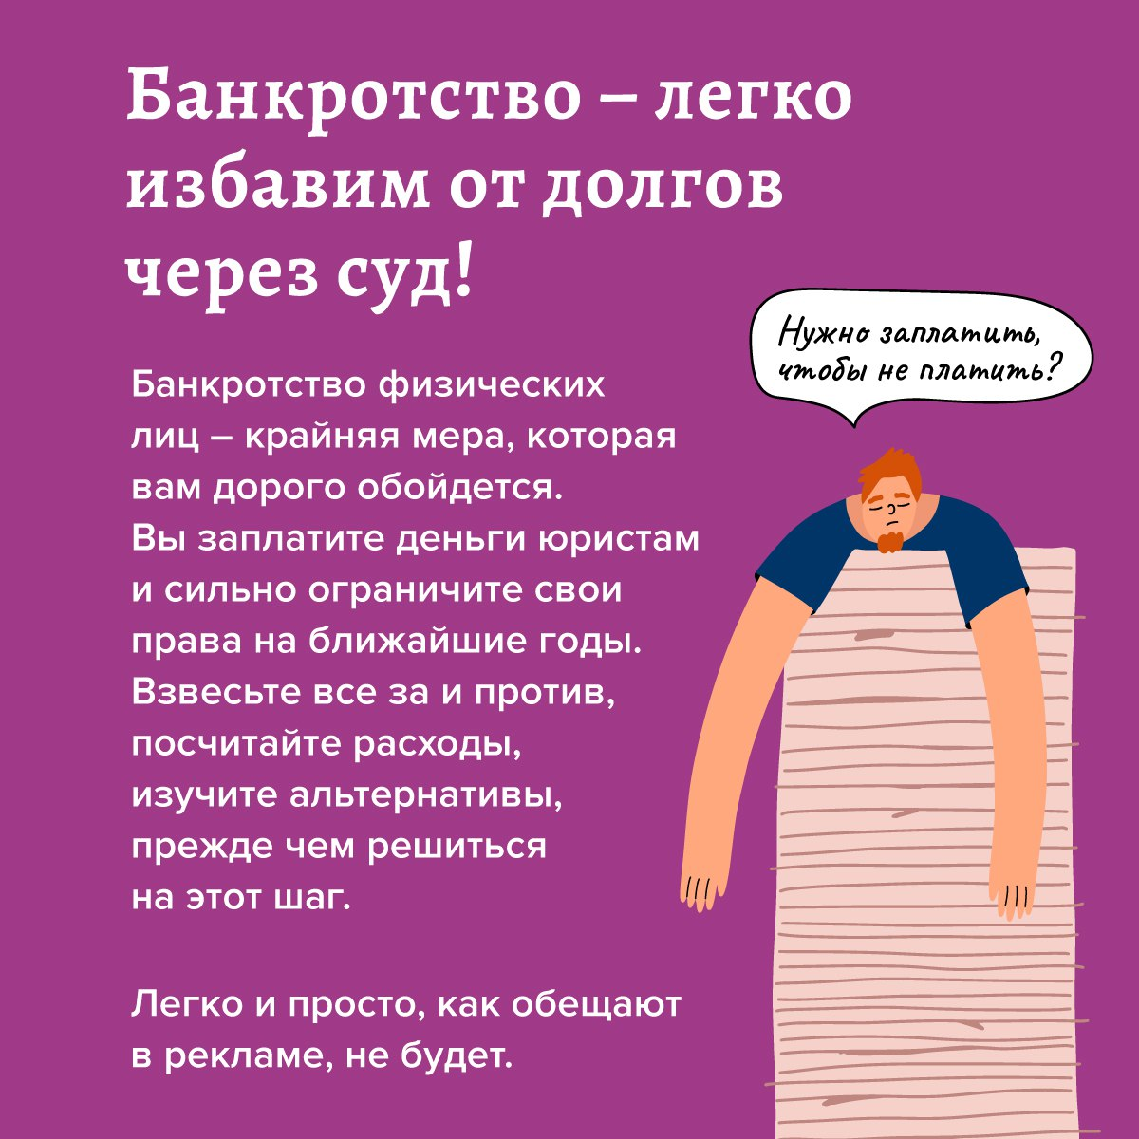




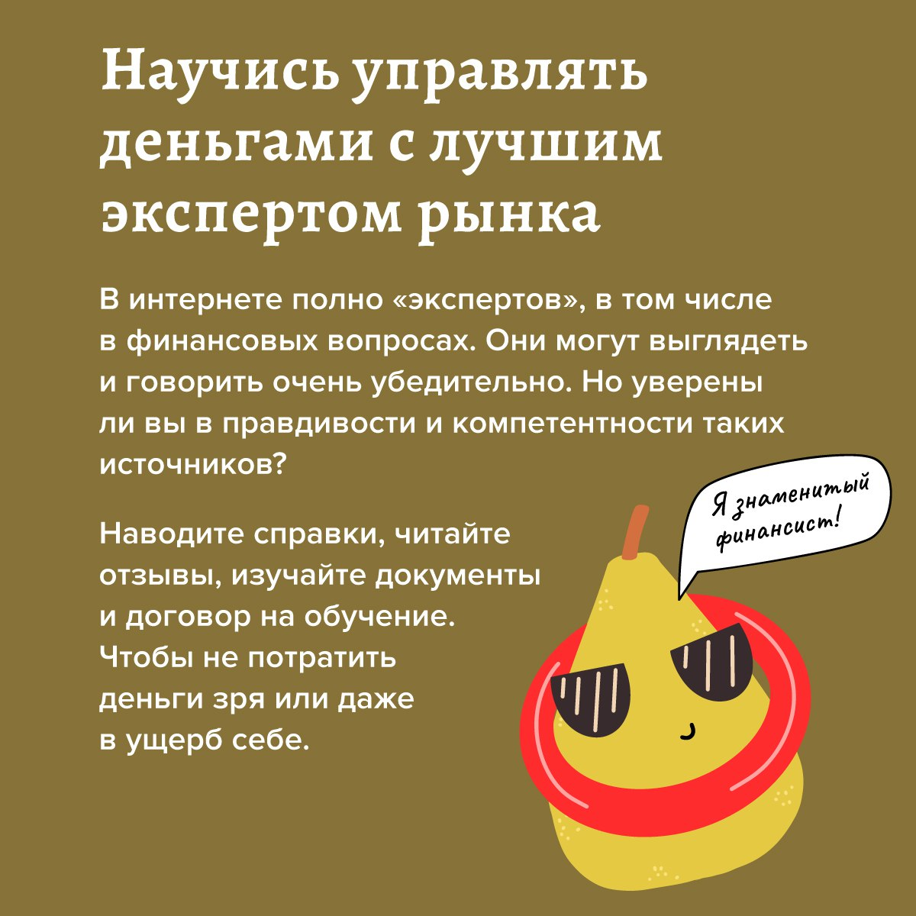

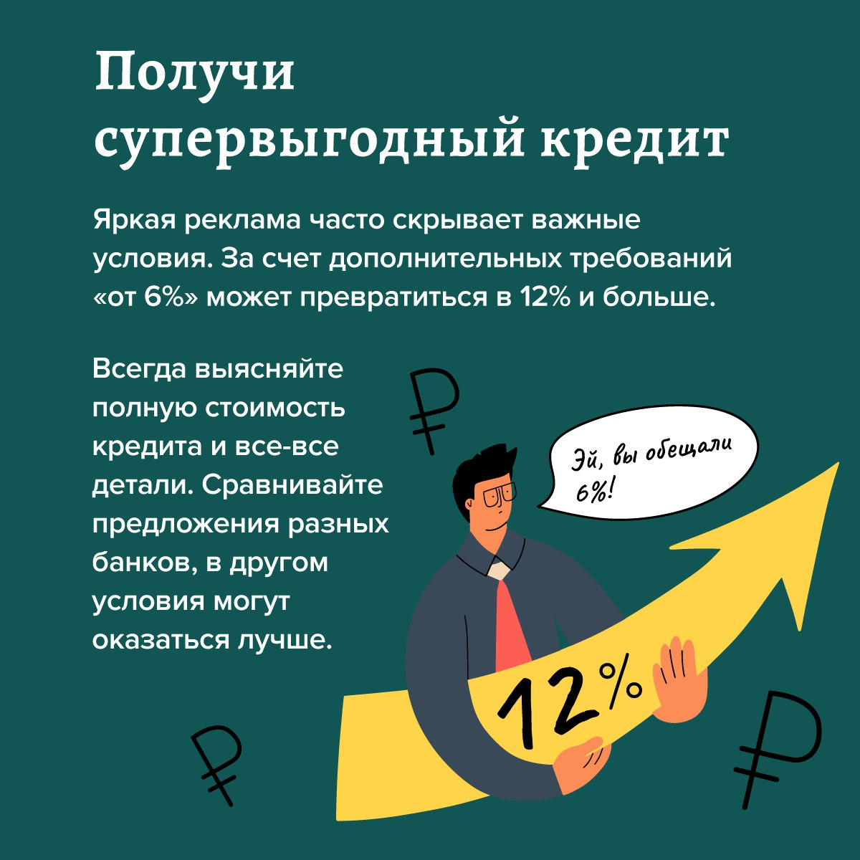

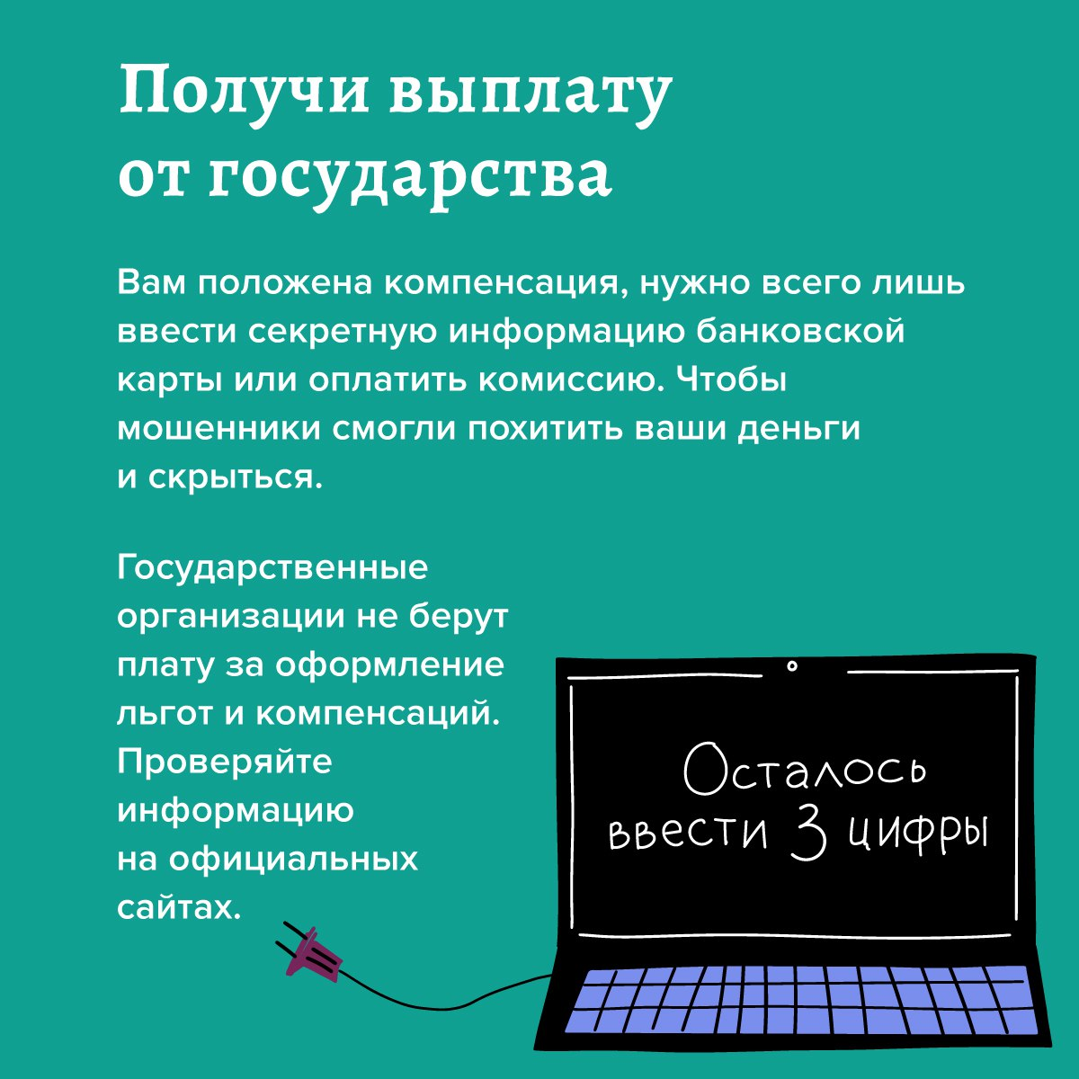


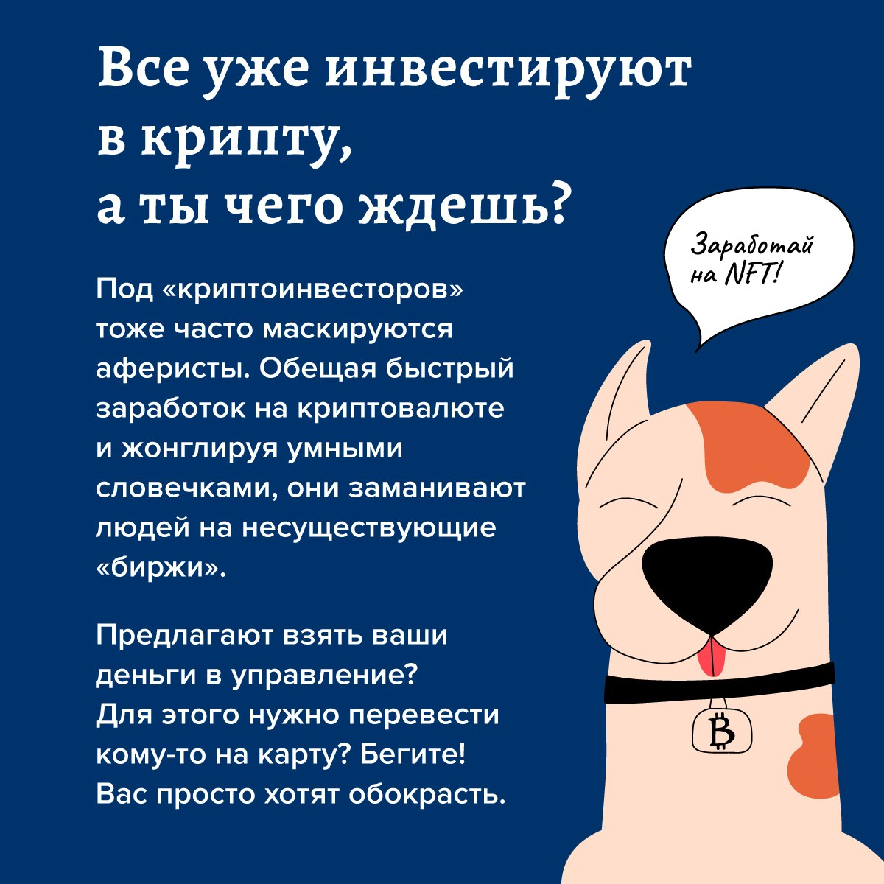

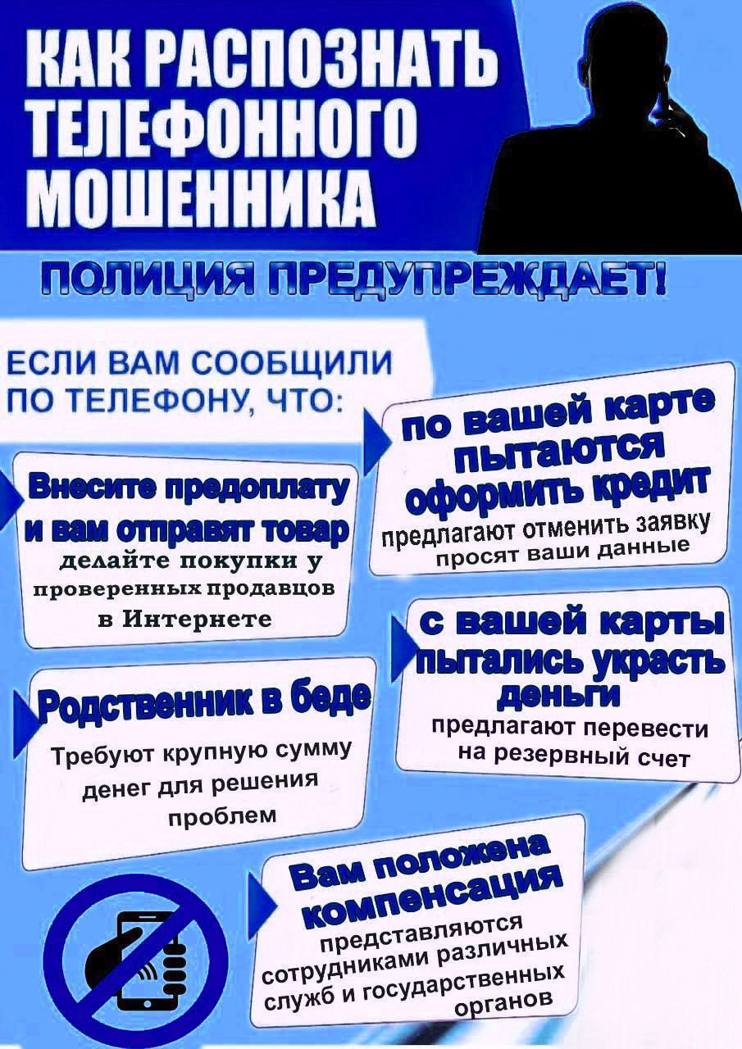

Учредитель: Администрация муниципального образования Белогорский сельсовет
Адрес: 461342, пос. Белогорский, ул. Школьная, 1, Беляевского района Оренбургской области
Главный редактор- глава муниципального образования Белогорский сельсовет
И.В. Карих, телефон/факс (353 34) 62-1-32; (353 34) 62-1-46

В газете не может быть опубликована коммерческая информация, а также иная информация,
не подлежащая публикации в средствах массовой информации
Газета выходит по мере необходимости
Тираж 10.
Время подписания по графику 16-00 час.
Номер фактически подписан в 16-00 час.
Бесплатно

